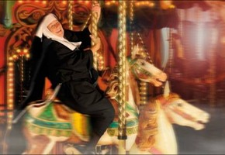 |   http://www.bloggen.be/lgachterbos/  Landelijke Gilde Mol – Achterbos organiseert

Winteravonden in Bokrijk
... met nostalgische winterkermis!
Vijf jaar geleden zijn we er reeds met de Landelijke Gilde geweest. Daarom leggen we dit jaar weer een bus in op vrijdag 28 december.
Je beleeft de sfeer van toen op de nostalgische winterkermis met kermisattracties van rond 1900 tot de jaren 60 van de vorige eeuw: stap in het reuzenrad of maak een ritje met de rups, verbaas je in het rariteitenkabinet, laat de toekomst voorspellen bij de waarzegger en geniet van theater, dans en vuurspektakel. De kraampjes met hapjes en drankjes zorgen voor een gezellige avond voor het hele gezin.
Winteravonden in Bokrijk, een ontspannende uitstap tijdens de drukke feestdagen!
We vertrekken om 16.00 uur aan de Parochiezaal en zijn rond 22.00 uur terug in Achterbos. Nadien kan nog bijgepraat worden in het museum van bestuurslid Stefan Meynen.
Kostprijs: Volwassenen 15 euro (bus + inkom), kinderen < 12 jaar 12.5 euro, kinderen < 3 jaar gratis. Graag storten op de rekening van de Landelijke Gilde Achterbos:
IBAN: BE80 7333 2906 7577 BIC: KREDBEBB
Graag inschrijven voor zaterdag 22 december bij Christophe Verdonck, christophe.verdonck@telenet.be of 0496 69 30 94.



